|  |  |
| --- | --- |
| **Unterrichtsbegleiter – Berufliche Gymnasien** | ..\..\BILDER\Sibilla-Egen-Schule\logo-f.wmf |
| Arbeitsplatz und Zeitmanagement |

# 1. Management von inneren und äußeren Ressourcen

|  |  |
| --- | --- |
| **Innere Ressourcen** | **Äußere Ressourcen** |
| * **die Steuerung der Aufmerksamkeit**, indem man sich z. B. gegen störende äußere Einflüsse abschirmt * **die planvolle Nutzung der Arbeitszeit** z. B. durch Aufstellen eines Hausaufgabenplans * **die Selbstmotivation**, indem man sich z. B. erreichbare Teilziele steckt und sich selbst belohnt, wenn man sie erreicht hat | * **die Gestaltung des Arbeitsplatzes**, so dass man sich dort gerne aufhält und effektiv arbeiten kann (aufgeräumt, durchlüftet etc.) * **die Nutzung von Lernmaterial**, indem man z. B. Hefte, Schulbücher, Formelsamm­lungen, Lexika, Wörterbuch oder das Internet richtig einsetzt * **die Unterstützung anderer Personen**, indem man z. B. Lehrer, Eltern oder Mitschüler fragt, in einer Lerngruppe arbeitet oder Nachhilfe in Anspruch nimmt |

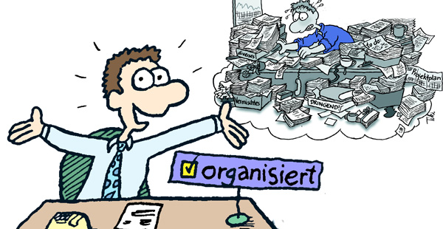

Quelle: http://saigonford.info

# 2. Der Arbeitsplatz

Der Arbeitsplatz sollte

* arbeitsmotivierend sein
* aus einem Tisch und Stuhl ausreichender Größe und Höhe bestehen
* freundlich gestaltet sein, damit man sich wohl fühlt (das ist motivierend und verbindet das Lernen mit positiven Emotionen)
* aufgeräumt sein, um Ablenkung zu vermeiden
* ruhig sein, damit man konzentriert arbeiten kann (keine Radiomusik, kein Fernsehen!)
* das notwendige Arbeitsmaterial enthalten (Stifte, Lineal, Schere, Locher, Radiergummi, ..., Hefte, Schulbücher, Duden, Lexika, ..., Schmierblätter)
* ausreichend beleuchtet sein (auch wegen der Konzentration)
* einen Terminkalender und eine Pinnwand in der Nähe haben für Notizen und Arbeits­pläne

# 3. Zeitmanagement bzw. Lerntipps bei der Hausaufgabenplanung

Bei der Hausaufgabenplanung sollte man beachten, dass man

* die optimale Lernzeit wählt, in der man sich gut konzentrieren kann (Biorhythmus erkennen und beachten)
* möglichst immer dieselbe Zeit wählt (Routine), weil dann oft motivations-schwachen Schülern der Lerneinstieg leichter fällt
* mit einer leichten Aufgabe beginnt, weil die Leistungsfähigkeit am Anfang noch nicht so groß ist (Anwärmeffekt)
* möglichst verschiedene Lernaktivitäten abwechselt, um Lernhemmungen zu umgehen: verschiedene Fächer sowie schriftliche und mündliche Hausaufgaben im Wechsel, auf keinen Fall verschiedene Sprachen hintereinander
* rechtzeitig Pausen macht: nach ca. 30 Minuten: 3 - 5 Minuten Pause (aufstehen, lüften, etwas trinken), nach ca. 60 - 90 Minuten: 15 - 20 Minuten Pause, nach ca. 2 - 3 Stunden: Erholungspause von mind. 1 Stunde. Wenn die Pause zu spät gemacht wird, ist sie weniger effektiv. Werden zu lange Pausen gemacht, fällt es schwer, hinterher weiter zu arbeiten.
* den Lernstoff in kleinere Portionen aufteilt (Teilziele) und diese dann abhakt bzw. im Hausaufgabenheft durchstreicht (Belohnung)

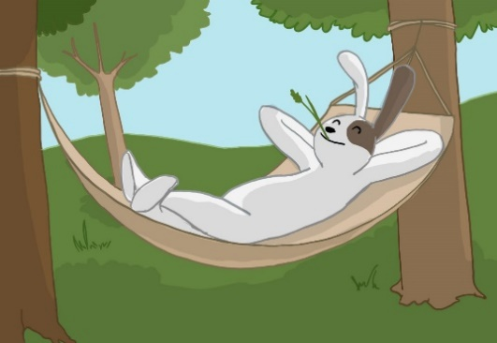

Quelle: www.mit-kindern-lernen.ch

# 4. Zeitmanagement und Lerntipps bei der Prüfungs- bzw. Klassenarbeitsvorbereitung

# Bei der Prüfungsvorbereitung sollte man beachten, dass man

* rechtzeitig beginnt (bei Klassenarbeiten ca. eine Woche vorher), sich einen Überblick zu verschaffen (z.B. anhand der Überschriften im Schulheft) und einen Lernplan aufzustellen
* den Stoff in kleinere Portionen aufteilt und regelmäßig abarbeitet
* feststellt, was man schon kann und wo man intensiver üben muss (Selbsteinschätzung z. B. anhand von Fehlern in früheren Hausaufgaben oder Prüfungsfragen)
* sich ausreichend Übungsmaterial verschafft
* beim Lernen und Üben möglichst ähnliche Bedingungen wie in der Prüfung schaffen sollte (schriftlich, auf saubere Blätter usw., das erleichtert das Erinnern)
* sich fragt, ob man die genauen Prüfungsanforderungen kennt oder ob man noch einmal beim Lehrer oder bei Mitschülern nachfragen muss
* am letzten Tag vor der Prüfung nichts Neues mehr lernt, sondern alles noch einmal wiederholt
* nicht zu lange am Stück arbeitet, weil sonst Lernhemmungen aktiv werden und schon abgespeicherter Stoff wieder gelöscht bzw. neuer nicht gespeichert wird
* evtl. Lerngruppen bildet
* sich evtl. rechtzeitig um Nachhilfe kümmert

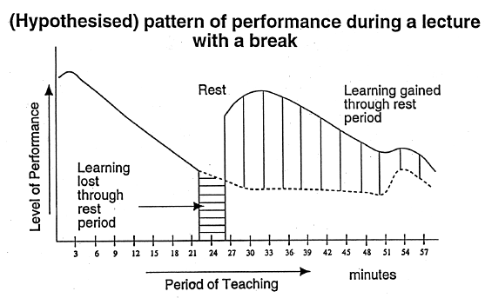

Quelle: lehrergehrke.wordpress.com

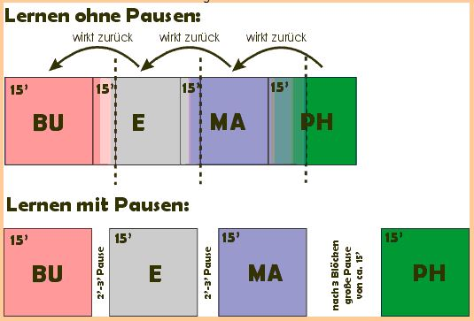

Quelle: http://www.vslunz.ac.at